鹤山市振兴建筑业企业发展奖励政策兑现指引

一、受理范围
鹤山市内注册纳税且符合奖励标准的建筑业企业。（建筑业企业指从事土木工程、建筑工程、线路管道设备安装工程的新建、扩建、改建等施工活动的企业，主要包括住房城乡建设、交通运输、水利等领域。）
二、设立依据
1.《国务院办公厅关于促进建筑业持续健康发展的意见》（国办发〔2017〕19号）
2.《广东省住房和城乡建设厅关于进一步促进建筑业持续健康发展的通知》（粤建市〔2018〕142号）
3.《鹤山市人民政府印发〈关于振兴鹤山市建筑业发展工作意见〉的通知》（鹤府〔2019〕18号）
三、奖励申报材料
序号 | 奖励名称 | 申报材料及要求 | 备注
1 | 晋升资质等级 | ①企业奖励政策兑现申报表（原件2份，加盖公章）（详见附表）
 |  | ②企业营业执照（复印件2份，加盖公章）
 |  | ③建筑企业资质证书-新旧（复印件2份，加盖公章）
2 | 注册迁入我市 | ①企业奖励政策兑现申报表（原件1份，加盖公章）
 |  | ②企业营业执照（复印件2份，加盖公章）
 |  | ③建筑企业资质证书（复印件2份，加盖公章）
 |  | ⑤当年注册地变更到鹤山市的相关证明材料（原件2份，加盖公章）
3 | 开拓市外市场 | ①企业奖励政策兑现申报表（原件2份，加盖公章）
 |  | ②企业营业执照（复印件2份，加盖公章）
 |  | ③建筑企业资质证书（复印件2份，加盖公章）
 |  | ④市外营业收入、项目清单等证明材料（原件2份，加盖公章）
4 | 创优质工程 | ①企业奖励政策兑现申报表（原件2份，加盖公章）
 |  | ②企业营业执照（复印件2份，加盖公章）
 |  | ③建筑企业资质证书（复印件2份，加盖公章）
 |  | ④相关获优质工程证明材料（复印件2份，加盖公章）
5 | 人才培养 | ①企业奖励政策兑现申报表（原件2份，加盖公章）
 |  | ②企业营业执照（复印件2份，加盖公章）
 |  | ③建筑企业资质证书（复印件2份，加盖公章）
 |  | ④人员名单、培训证明及证件等材料（原件2份，加盖公章）
6 | 建安产值 | ①企业奖励政策兑现申报表（原件2份，加盖公章）
 |  | ②企业营业执照（复印件2份，加盖公章）
 |  | ③建筑企业资质证书（复印件2份，加盖公章）
 |  | ④纳税证明（原件2份，加盖公章）
 |  | ⑤年产值相关文件（原件2份，加盖公章）
7 | 税收奖励 | ①企业奖励政策兑现申报表（原件2份，加盖公章）（详见附表）
 |  | ②企业营业执照（复印件2份，加盖公章）
 |  | ③建筑企业资质证书（复印件2份，加盖公章）
 |  | ④纳税证明（原件2份，加盖公章）
8 | 技术创新 | ①企业奖励政策兑现申报表（原件2份，加盖公章）
 |  | ②企业营业执照（复印件2份，加盖公章）
 |  | ③建筑企业资质证书（复印件2份，加盖公章）
 |  | ④装配式建筑部品部件生产示范基地、装配式建筑示范项目证明或技术创新相关文件（原件2份，加盖公章）
四、申报流程
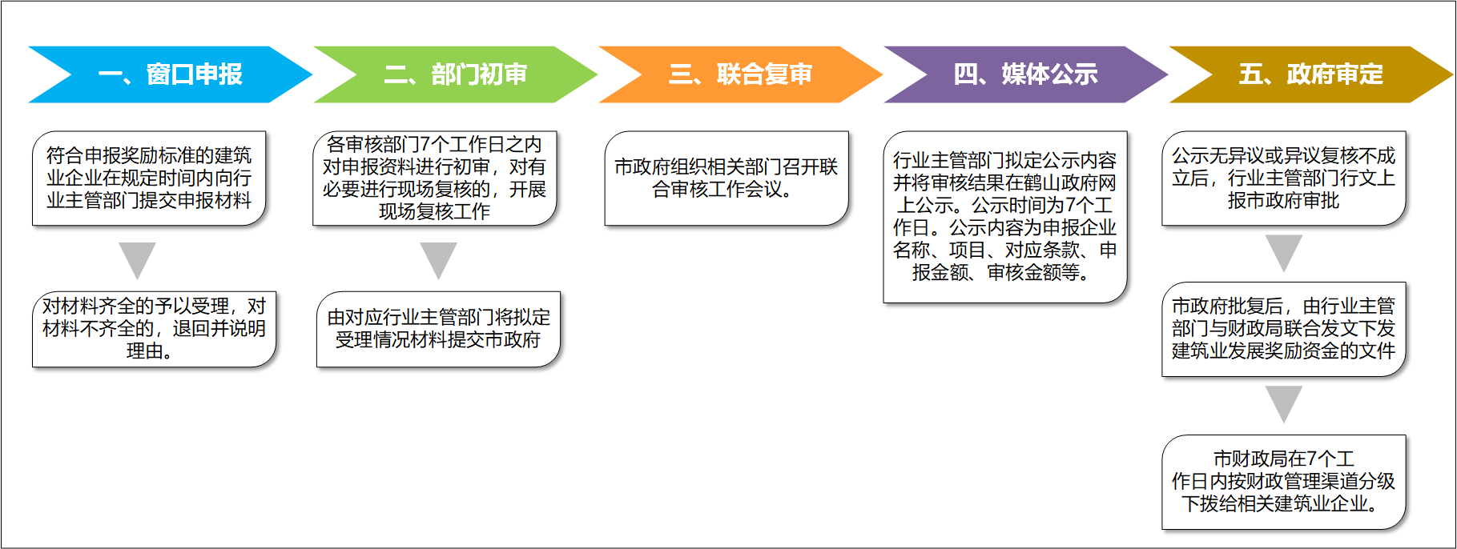

五、申报时间
奖励按年度进行申报（申报上一年度），申报时间为每年1月1日至3月31日。逾期不申报的，视为自动放弃，不予受理。
六、受理地点
序号 | 行业 | 主管部门 | 地址 | 电话 | 办公时间
1 | 建筑工程 | 鹤山市住房和城乡建设局 | 鹤山市沙坪街道前进路10号 | 0750-8939609 | 上午8：30—12：00，  下午2：00—5：30（节假日、公休日除外）
2 | 交通工程 | 鹤山市交通运输局 | 鹤山市沙坪街道凤亭路438号 | 0750-8888507
3 | 水利工程 | 鹤山市水利局 | 鹤山市谷埠港口路36号 | 0750-8939900

附件1

鹤山市振兴建筑业企业发展奖励政策兑现申报表
申报时间： 年 月 日

企业名称
（盖章）
注册地址 |  |  |  |  | 纳税地
资质类别及等级 |  |  | 资质证号 |  | 营业执照
企业法人 |  |  | 经办人 |  | 联系电话
申请奖励类别 | 1.晋升资质等级□；2.注册迁入我市□；3.开拓市外市场□；4.创优质工程□；  5.人才培养□；6.建安产值□；7.税收奖励□；8.技术创新□
申请奖励详细情况 | 奖励事项 | 奖励金额（元） |  | 奖励金额计算过程 |  | 证明材料
 | 例：最高资质等级晋升为建筑工程施工总承包一级 |  |  | （须填写详细计算过程，如未填不予受理） |  | 1.旧资质证书复印件； 2.新资质证书复印件； 3.资质批准文件
申请奖励金额（元）（大小写）
公司账户 | 账户名称：  开户银行：  账号：
申报人承诺：
我司（本人）承诺申报2021年度鹤山市振兴建筑业发展奖励时所提交的申报材料真实、准确，无任何隐瞒和欺骗行为，如有弄虚作假行为，我司（本人）自愿退回所得奖励，并承担相应法律责任。

法人签名：

年 月 日 （公章）
行业主管部门审批意见：

年 月 日（公章）
市税务局审批意见：

年 月 日（公章）
市财政局审批意见：

年 月 日（公章）

附件2
鹤山市建筑业企业开拓市外建筑市场营业收入明细表
企业名称:(盖章) |  |  |  |  | 单位：元
序号 | 税票号码 | 开票时间 | 开票所在地 | 票面营业收入金额 | 营业税金额
合 计
注:若税票票面未注明营业收入，以营业税金额按3%税率换算营业收入。
申报时间： 年 月 日

